
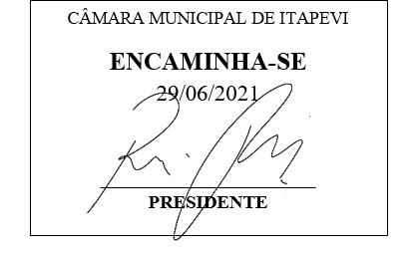
INDICAÇÃO nº1599/2021
Súmula: Solicita providências do Executivo junto a Secretaria Municipal de Segurança e Modalidade Urbana, aos cuidados do – Sr. Mantovani Franco, a possibilidade de colocar câmeras de vídeo monitoramento nas ruas Serra Negra e Serra da Cantareira – Jd. Rosemary, neste Município.

INDICO à Mesa, na forma regimental vigente, que seja oficiado ao Excelentíssimo Igor Soares Prefeito Municipal, junto a Secretaria de Segurança e Modalidade Urbana, a possibilidade de colocar câmeras de vídeo monitoramento nas ruas Serra Negra e Serra da Cantareira – Jd. Rosemary, neste Município.

JUSTIFICATIVA

Senhor Presidente,
Senhores Vereadores,
Senhoras Vereadoras.

Moradores das ruas supracitadas me procuraram solicitando a instalação de câmeras de vídeo monitoramento da Guarda Civil Municipal (GCM), a solicitação é devido ao aumento das ocorrências nas ruas citadas e nas imediações como roubos e furtos
As instalações das câmeras serão um instrumento de suma importância para garantir a integridade e a segurança dos moradores e crianças, protegendo os contra furtos, roubos e agindo na identificação de ações de vândalos.
Cabe me informar que este pedido foi objeto do oficio nº 236/2020 deste vereador.
Certo do pronto atendimento dessa respeitosa e valorosa corporação GCM, renovo protestos de elevada estima e consideração.

Sala das Sessões Bemvindo Moreira Nery, 24 de junho de 2021.
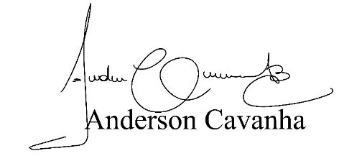
(Bruxão Cavanha – PL)
Vereador

